# Meetrapport Histogrammen

## Namen en datum

Stefan Hulspas en Daan Joling 25 Februari 2014

## Doel

Het doel is het toepassen van de tentamen stof van de afgelopen 2 weken. De stof ging over het bewerken van foto’s.  
We willen met onze zelf geschreven filters de foto’s bewerken.

## Hypothese

De hypothese van dit experiment is: Hoe schoon je een plaatje op waar noise in zit.  
de hypothese gaan we beantwoorden door naar verschillende filters te kijken.

Wij verwachten dat na het bewerken van de foto’s met een noise filter, deze foto niet meer helemaal 100% naar zijn orgineel terug te krijgen is.

## Werkwijze

BOOTCAMP:Users:Stefan:Documents:Visual Studio 2013:Projects:ConsoleApplication1:Debug:test.pngAls eerste hebben we noise toegevoegd aan het plaatje. Dit hebben we gedaan met random getallen die willekeurig op plekken witte of zwarten pixels plaatsen.   
Vervolgens hebben we een test plaatje gemaakt om te kijken of alles naar wens verloopt in de code. Het testplaatje is 5 * 5 pixels. Hierdoor konden we snel zien wat het filter deed met het plaatje, omdat je kan zien welke pixel er word aangepast.  
Om de ruis weer weg te krijgen maken we gebruik van een median, max of min filter. Een median filter pakt de middelste waarden van een gekozen median size. Hierdoor worden de pieken en dalen redelijk naar het gemiddelste getrokken.  
Bij de max en min filter word uit de gekozen median size de maximale of de minimale waarden gepakt. Hierdoor krijg je op de gefilerde plek meer van de zelfde pieken.  
De resultaten werden opgeslagen in apparte file. Hierdoor was het makkelijk te vergelijken wat de verschillen waren.

## Resultaten

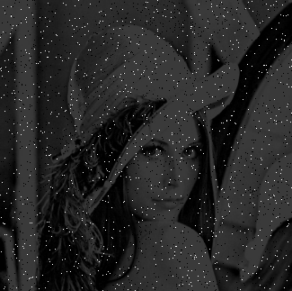

Het plaatje hiernaast is onze source afbeelding met noise toegevoegd. De noise pixels zijn zwart en wit dus salt en pepper ruis.  
vervolgens hebben we met de volgende filters het eruit proberen te halen. Alle filtersizes zijn 11 * 11.

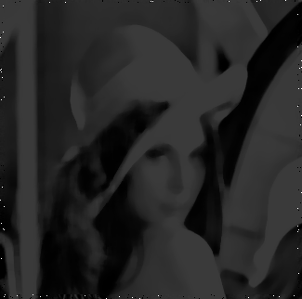

Deze afbeelding is van het median filter. Hierbij is de ruis weg maar het contrast is wel weinig. Dit komt omdat we een groot 11 * 11 filter hebben genomen.

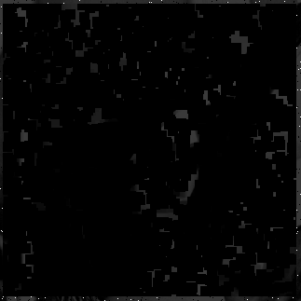

Dit is lena met een minimun filter. Hierbij zijn alle pepper-noise pixels extreem vergroot. Het plaatje is niet meer te herkennen.

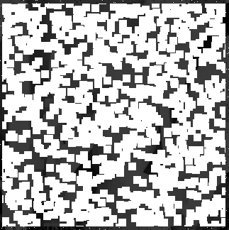

Dit is lena met een maximun filter. Hierbij zijn alle salt-noise pixels extreem vergroot. Het plaatje is ook hier niet te herkennen.

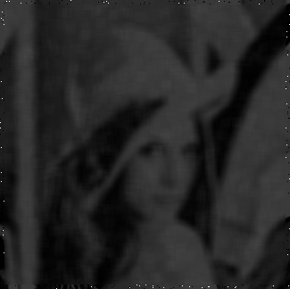

Dit is lena met een mean filter. Hierbij wegen alle pixels evenveel mee om de uiteindelijke pixel te berekenen. Dit is veel sneller dan een median filter maar levert een minder mooi plaatje.

## Verwerking

Wij hebben deze plaatjes aan het oog onderworpen om tot een conclusie te komen.

## Conclusie

De conclusie die we hebben getrokken uit de resultaten is dat als er noise in het plaatje zit de min en max filter niks waard zijn. De ruis word zo erg versterkt dat het plaatje niet meer te herkennen is.   
Uit de gegevens kunnen we concluderen dat het median filter de beste keuzen is om te nemen. Dit filter neemt binnen het gekozen filtersize het gemiddelde waarden. Hierdoor word de ruis verminderd omdat het ongeveer gelijkt word getrokken met de andere value’s van de pixels.

Verder maakt ook de size uit van het filter. Zo neemt een 11 * 11 filter al het contrast weg maar werkt wel een stuk sneller. Met een 3 * 3 filter blijft het contrast hoog, maar werkt wel iets langzamer

## Evaluatie

Leg een verband tussen de getrokken conclusie en het doel van het experiment (en de hypothese). Ga daarbij ook in op bijvoorbeeld de meetonzekerheid als gevolg van de gebruikte meetmethoden of eventuele meetfouten.